DÜZLEM VE DÜZLEMSEL ŞEKİLLER ÇALIŞMA SAYFASI
Aşağıdaki cümlelerde boş bırakılan yerleri uygun kelimeler ile tamamlayınız.
Sınırsız büyüklükteki düz yüzeylere …………….........…. denir.
Düzlemi oluşturan, sınırlı parçalara ………….........……. denir.
Düzlem parçası üzerindeki şekillere…………..........……. denir.

Düzlemsel şekil

Düzlem parçası
Düzlem
Aşağıdaki örnekleri karşılarındaki kavramla eşleştiriniz.
Evimizin duvarı
Duvara asılı tablo
Tablodaki resimler,şekiller
Düzlemsel şekil

Düzlem parçası

Düzlem
Aşağıdaki cisimlerin düzleme model olup olmadıklarını işaretleyiniz.
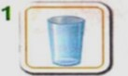 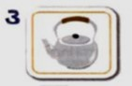 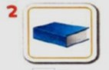0
Düzlemdir.
Düzlem değildir.
Düzlemdir.
Düzlem değildir.
Düzlemdir.
Düzlem değildir.

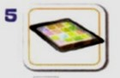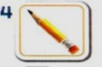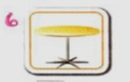
Düzlemdir.
Düzlem değildir.
Düzlemdir.
Düzlem değildir.
Düzlemdir.
Düzlem değildir.

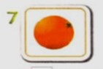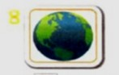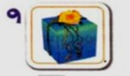
Düzlemdir.
Düzlem değildir.
Düzlemdir.
Düzlem değildir.
Düzlemdir.
Düzlem değildir.

Aşağıdaki tabloda yer alan varlıkları düzlem olanları maviye, düzlem olmayanları sarıya boyayın.
Duvar | Kilim | Futbol Topu | Kalem
Portakal | Çalışma Masasının Yüzeyi | Evin Tavanı | Salça Kutusu
Sınıf Tahtası | Çay Bardağı | Pil | Kilim Üzerindeki Desenler

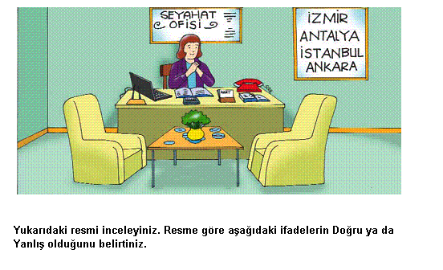
1.Masanın yüzeyi düzlemdir. ( ) Doğru ( ) Yanlış

2.Sehpanın yüzeyi düzlem değildir. ( ) Doğru ( ) Yanlış

3.Duvardaki tabelaların yüzeyi düzlemdir. ( ) Doğru ( ) Yanlış

4.Koltukların yüzeyi düzlemdir. ( ) Doğru ( ) Yanlış

5.Düz üstü bilgisayarın yüzeyleri düzlem değildir. ( ) Doğru ( ) Yanlış

6.Duvarın yüzeyi düzlem değildir. ( ) Doğru ( ) Yanlış

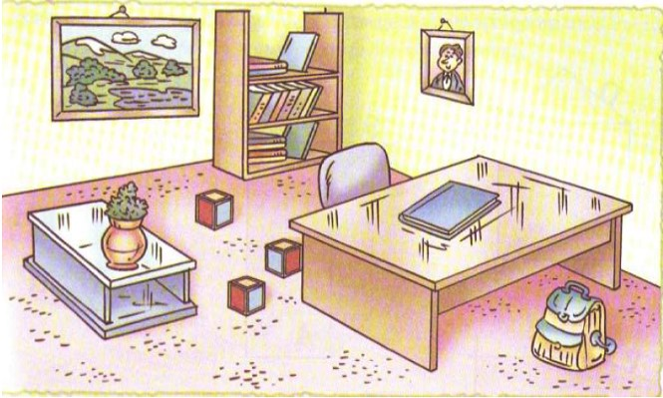
Yukarıdaki resmi inceleyiniz.Aşağıdaki boşluklara düzlem veya düzlemsel şekil kavramlarından uygun olanı yazınız.
Duvar ............................ ise resim panosu ............................................. dir.
Halı ............................ ise halı deseni ............................................. dir.
Oda ............................ ise halı ............................................. dir.
Duvar ............................ ise resim panosu ............................................. dir.
Sehpa ............................ ise vazo ............................................. dir.
Masa ............................ ise kitap ............................................. dir.

TÜRKÇE ÇALIŞMA KÂĞIDI ( Cümle bilgisi )
1. Aşağıdaki ifadelerden cümle olmayanları işaretleyiniz?

Bu yıl da çok başarılı bir öğrenci oldun Ayşe’ ye selamımı

Derslerine düzenli çalışırsan Biriken borçlarını hemen ödedi

Sakın geç kalma Mehmet Hep birlikte şehrin dışındaki ormana

2. Aşağıdaki cümlelerin kaçar kelimeden oluştuklarını örnekte olduğun gibi karşılarına yazınız?
* Bankaya havale yapmaya gidiyorum. 4 kelimeden oluşmuş.
* Sana bütün bildiklerimi tek tek söylemeliyim. ------------------------------
* Elif bize her geldiğinde oyuncaklarımla oynardı dururdu. ---------------------------
* Matematik dersinden iyi not almışım. ---------------------------
3. Aşağıdaki cümlelerin kaçar heceden oluştuklarını örnekte olduğu gibi karşılarına yazınız?
- Sakız çiğnemeyi hiç sevmem. 9 heceden oluşmuş.

- Gülden sabah erkenden kalktı. -----------------------------------------------

- Çevremizi kirleten çok sayıda madde var. ---------------------------------------

- Yaz tatilinde Trabzon’ da oturan dedemlere gideceğiz. ---------------------------

4. Aşağıdaki cümlelerde boş bırakılan yerleri uygun kelimelerle tamamlayınız?
& Babalar günü --------------------------------.

& Sana kalemlerimden birini ------------------------- etmek istiyorum.

& Jale, bu sabah ---------------------- gelmedi.

& Türkiye bizim ----------------------------.

& Her zaman arkadaşlarımıza -------------------- göstermeliyiz.

& Kırmızı balonu kim ------------------------------ ?

& Hakan da benim doğum günüme ----------------------------.

5. Aşağıda karışık olarak verilen kelimelerden anlamlı ve kurallı cümleler oluşturunuz?
[ çiçekler – ister – sevgi ]

---------------------------------------------------------------------------------
[ sokaktaki – evine – kediyi – götürdü – alıp ]

------------------------------------------------------------------------------------------------
[ saat – altmış – bir – dakikadır ]

-----------------------------------------------------------------------------------------------------

6. Aşağıdaki kelimeleri kullanarak boşluklara örnekte olduğu gibi birer cümle yazınız?
saklı Benim için sakladığın parayı verir misin?

kalem -----------------------------------------------------------------------------------

Dünya ------------------------------------------------------------------------------------

şeker ------------------------------------------------------------------------------------

vatan ------------------------------------------------------------------------------------

çocuk -------------------------------------------------------------------------------------

7. Aşağıdaki cümleler, anlamları bozuk şekilde yazılmıştır. Cümleleri anlamlı şekilde karşılarına, örnekte olduğu gibi yeniden yazınız?

Gaye bütün parasını dondurmaya verdik. Gaye bütün parasını dondurmaya verdi.

Ali ve ben okula erken geldim. ......................................................................................

Sularımız atıklar yüzünden kirlenmiyor. .............................................................................

Serkan bugün bize geldiler. ............................................................................................

Biz de bu okula geliyor. ......................................................................................

Kahvaltıda yumurta ve zeytin içtim. ......................................................................................

8.Aşağıdaki cümleler doğruysa cümlelerin başındaki kutucuğa “D” , yanlışsa “Y” yazalım.
( ) “ço – cuk – lar” kelimesi hecelerine doğru ayrılmıştır.
( ) Türkçemizde 28 harf vardır.
( ) “Demokrasi” sözcüğü büyük ünlü uyumuna uyar.
( ) “Karadeniz” sözcüğü dört heceden oluşmaktadır.
( ) “Alt” sözcüğü bir ünlü iki ünsüz harften oluşmaktadır.
( ) Sözlük sıralamasında “şeftali” sözcüğü “hikaye” sözcüğünden önce gelir.
( ) Sözcüğün hece sayısı, içinde bulunan ünlü harf sayısı kadardır.
( ) “İlkbahar” sözcüğünde beş tane ünlü harf vardır.
( ) Alfabemizde 8 ünlü harf vardır.
( ) Ünsüz harfler tek başına hece oluşturabilir.
( ) “Geliyorum” sözcüğünde bütün ünlü harfler kalındır.

